中国大学慕课学习指南
1、百度搜索“中国大学慕课”或者“中国大学MOOC”，或直接输入网址：https://www.icourse163.org/
- 注册。点开主页，右上角有注册提示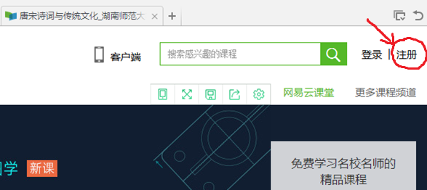。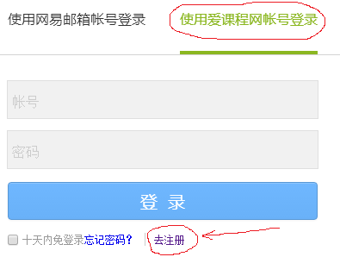
- 有两种注册方式：手机注册与邮箱注册（建议用QQ邮箱，方便联系），选择其一，输入手机号或者邮箱号，点击“发送”，然后查看手机短信或者邮件，获得验证码，输入第二栏，再点击“下一步”。
- 设置的密码请尽量简洁易记，最好做好笔记备忘。该网站为教育部主管的非商业盈利性的课程平台，请大家放心。

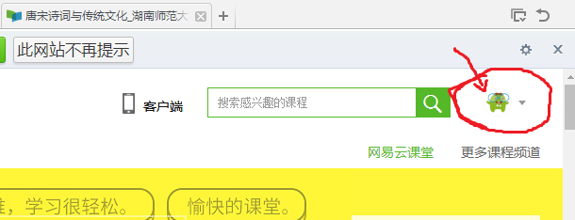
5、登录后，请将光标放在右上角的绿色卡通动物图标上（无需点击），会出现“设置”栏，请点击进去
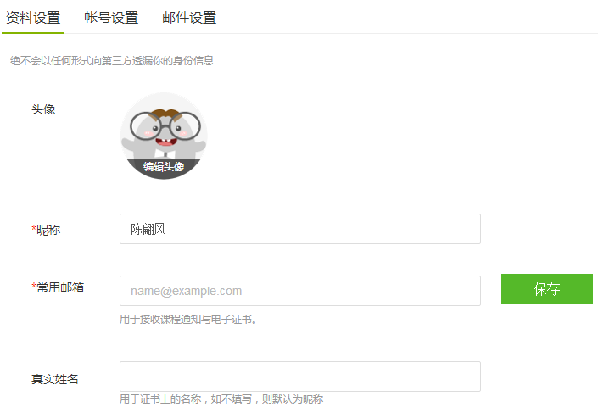
6、资料设置中，常用邮箱很重要，用于接收课程通知与电子证书。如果是用手机、微信和QQ号注册登录的，这里必须修改邮箱。
昵称请填写姓名学号+树达学院如张三201540340121树达学院，真实姓名请填写姓名加学号，例张三201540340121用于发证书和在教务系统导入成绩，未能按规则填写的同学在教务系统不能导入成绩，成绩作为无效处理。
身份证可以不填，但学校请一定填好。请点击“选择学校”，会出现省份，然后点击我们所在的省份，就会出现本省所有的大学与高职院校，最后选定湖南师大树达学院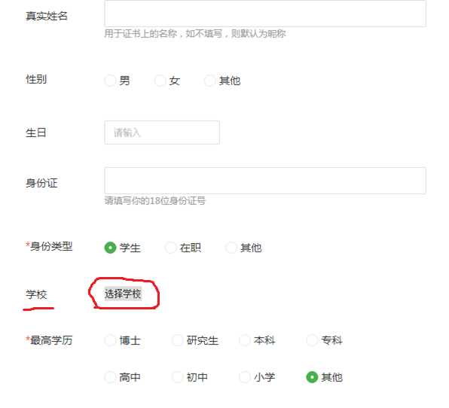
7、设置个人信息后，在该网站的任一页面的顶部都有一个搜索栏，请输入你选择的课程，如“唐宋诗词与传统文化”，就能搜索出该课程，点开“唐宋诗词与传统文化”课程，会出现“立即参加”的红色按钮，请点击，就能报名参加了。请注意不同课程开始时间和结束时间不一致，另“唐宋诗词与传统文化”该门课程需加入QQ群882849699。选完即可立即上课。请大家在规定时间内完成学习，该课程属于校选课范畴不能参加补考。

